Рабочий лист
Тема урока: «Пернатые сокровища зоопарка»
(для дистанционного обучения)
Сайт Московского зоопарка: https://www.moscowzoo.ru
Виртуальный тур по Московскому зоопарку https://www.moscowzoo.ru/vtour/
Дополнительная информация об экспозиции «Большой пруд», размещенная на сайте Московского зоопарка: https://clck.ru/RLmJV

При выполнении заданий в дистанционном формате вы можете использовать виртуальный тур по зоопарку. В правом верхнем углу есть строка «Меню», где вы можете увидеть карту зоопарка, узнать интересные факты о его жителях. В описании урока вы найдете информацию для ученика, галерею изображений, которые помогут вам в подготовке ответов.

Следуйте к Большому пруду.

Задание 1
Пользуясь вспомогательными стендами и дополнительными источниками информации (выше), приведите примеры наиболее редко встречающихся у Большого пруда видов птиц, которые занесены в Международную Красную книгу, указав их охранный статус. Запишите названия материков и (по возможности) стран, в пределах которых можно встретить этих птиц. В «Главном меню» на сайте Московского зоопарка (при отсутствии информации в виртуальном туре) можно воспользоваться информацией о представителях зоопарка: https://www.moscowzoo.ru (например, горный гусь – https://clck.ru/RLmXU).
Охранный статус:
Not Evaluated, NE – «Неоценённые»;
Data Deficient, DD – «Недостаточно данных»;
Least Concern, LC – «Вызывающие наименьшие опасения»;
Near Threatened, NT – «Находящиеся в состоянии, близком к угрожаемому»;
Vulnerable, VU – «Уязвимые»;
Endangered, EN – «Исчезающие»;
Critically Endangered, CR – «Находящиеся на грани полного исчезновения»;
Extinct in the Wild, EW – «Исчезнувшие в дикой природе»;
Extinct, EX – «Исчезнувшие».

Название вида | Охранный статус | Материк | Страна | Фотография
Задание 2
Определите пять птиц, занесённых в Красную книгу России. Пользуясь дополнительными источниками информации (Красная книга России), определите, в каких странах (помимо России) распространён тот или иной вид. Найдите и разместите в таблице фотографию особи этого вида (при возможности).

Название вида, занесённого в Красную книгу России | Страна, в которой распространён вид | Фотография представителя данного вида  (при возможности)
Задание 3
Определите виды птиц (не более пяти), которые занесены в Красная книга города Москвы. Найдите и разместите в таблице фотографию особи этого вида (при возможности).
Название вида | Фотография представителя вида (при возможности)

Пользуясь дополнительными источниками информации (Красная книга города Москвы, Определитель птиц), нанесите на карту различными цветами ареалы в Москве, в пределах которых можно встретить тот или иной вид, представленный в Московском зоопарке.

Условные обозначения:

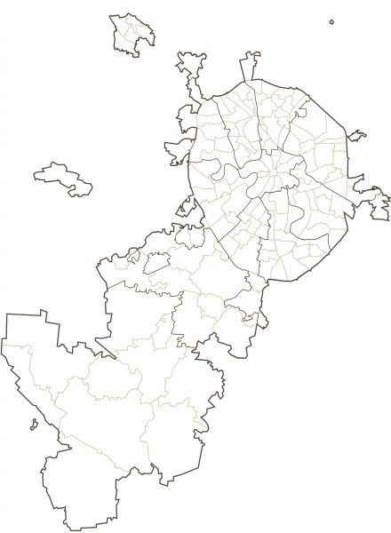
Задание 4
Найдите вольер с фламинго. С помощью дополнительной информации определите с точностью до вида, какие именно фламинго представлены в Московском зоопарке (например, розовый фламинго – https://clck.ru/RLnkS).
Запишите правильно систематическое положение вида.
________________________________________________________________________________________________________________________________________________________________________________________________________________

Определите и отметьте среди изображенных птиц фламинго, которые представлены в зоопарке.
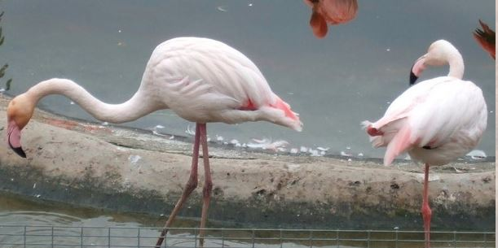 | 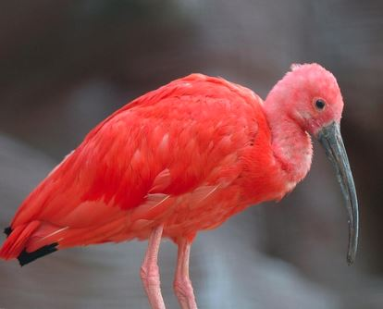
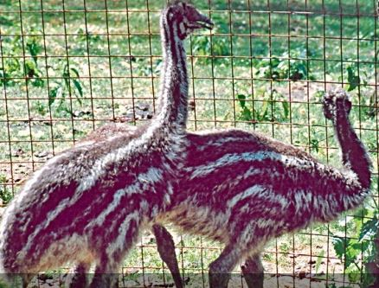 | 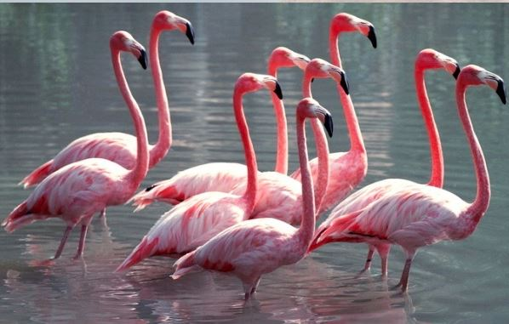

Определите, насколько редкой является эта птица.
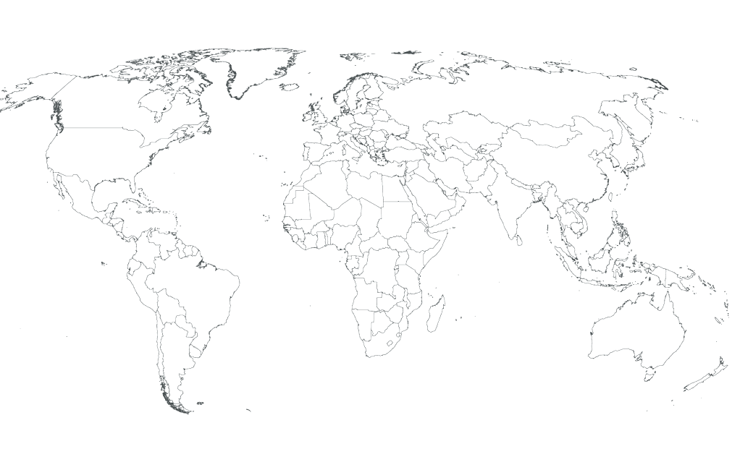
_______________________________________________________________________________________________________________________________________________________________________________________________________________.Перед вами контурная карта. Закрасьте ареал обитания фламинго (при наличии разных видов заштрихуйте различными цветами), обозначьте границы стран, на территории которых встречаются эти птицы. Подпишите названия стран на карте.
Задание 5
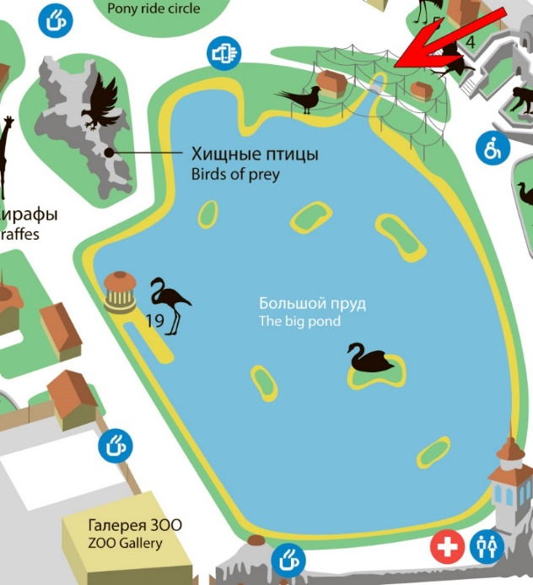
В зоопарке представлен вольер с хищными птицами. Посмотрите на фрагмент карты и укажите особенность их жилища.
_______________________________________________________________
_______________________________________________________________

Выделите в перечне хищных птиц и заполните таблицу:

Кумай – черногребенчатый голубь – длиннохвостая неясыть – беркут – филин – орлан – гриф – орел-могильник – кряква.

Изучите птиц, используя информацию, размещенную на сайте зоопарка (например: животные – птицы – беркут https://clck.ru/RLr3M ) и заполните таблицу.

Название вида | Отряд | Семейство | Распространение | Питание

Итоговое задание
Подведём итоги. Какие виды птиц можно встретить непосредственно в акватории Большого пруда и прилегающей территории, выделенной на карте зелёным цветом?
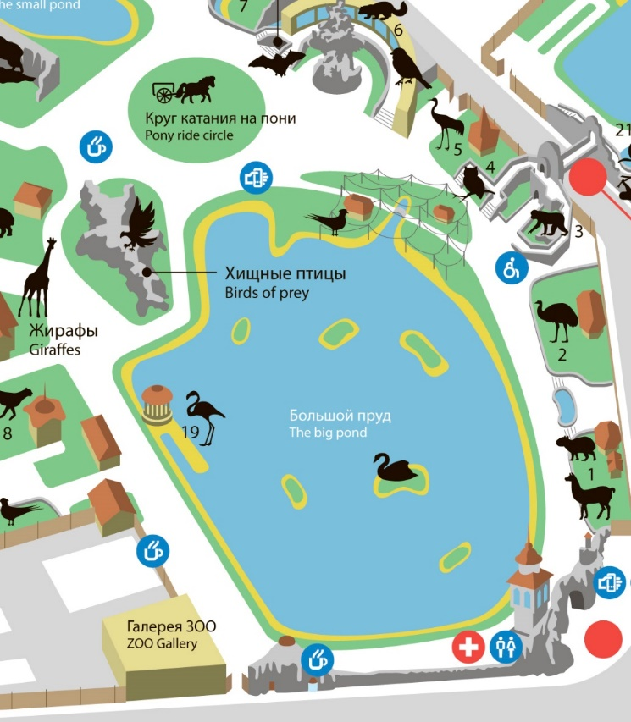
Обведите на карте территорию Большого пруда, на которой вы исследовали разнообразие птиц.
Составьте буклет «Краснокнижные виды птиц Большого пруда». Для этого воспользуйтесь материалами, собранными во время выполнения заданий рабочего листа. Определите количество видов птиц, представленных на территории Большого пруда. Сколько всего видов птиц вы видели? Какие из этих птиц являются редкими? Укажите, в какую именно Красную книгу они занесены. (Международная, России, города Москвы).
Буклет должен содержать следующую информацию: название птицы; фотография птицы; классификация вида; ареал распространения вида; информация о том, в какую Красную книгу занесён вид.

Рекомендации по оформлению внутреннего листа:
- на листе информация с картинками размещается соответственно подзаголовкам и выравнивается по ширине;
- подзаголовки текста расположены на одном уровне;
- картинки могут располагаться как справа, так и слева от текста.

Рекомендации по оформлению внешнего листа:
- на листе размещается подзаголовок и краткое описание темы или буклета;
- текст выравнивается по ширине;
- на странице располагается дополнительная информация;
- страница может содержать таблицу.

